DAW2

**STATE OF ART**

ABOUT THE KURIGRAM’S PROYECT

línea horizontal

# 

# 

**Index**

**INDEX** **2**

-OBJETIVOS DE EL DOCUMENTO: 2

-TEMA DE INVESTIGACIÓN: 2

-ESTRATEGIA DE BÚSQUEDA: 2

-FUENTES DE INVESTIGACIÓN: 2

-SINTETIZAR LA INFORMACIÓN: 2

-REDACCIÓN CLARA Y LIMPIA: 2

-BIBLIOGRAFÍA O WEBGRAFÍA: 2

-APORTADO DE IMÁGENES O DATOS RESPALDADORES: 2

-PUNTOS DE EL DOCUMENTO: 2

-INTRODUCCIÓN: 2

-INVESTIGACIÓN: 3

-CONCLUSIONES: 3

-BIBLIOGRAFÍA O WEBGRAFÍA: 3

-ANEXO: 3

Escribe aquí tu texto 4

### -OBJETIVOS DE EL DOCUMENTO:

#### -TEMA DE INVESTIGACIÓN:

#### -ESTRATEGIA DE BÚSQUEDA:

#### -FUENTES DE INVESTIGACIÓN:

#### -SINTETIZAR LA INFORMACIÓN:

#### -BIBLIOGRAFÍA O WEBGRAFÍA:

#### -APORTADO DE IMÁGENES O DATOS RESPALDADORES:

### -PUNTOS DE EL DOCUMENTO:

### -INTRODUCCIÓN:

Este documento trata de recopilar información, ya sea para la memoria como para el desarrollo de el producto. En pocas palabras, ayuda a aclarar, y entender que vamos a hacer, por qué, y como.

En este caso, trata de una aplicación, la cual ya fue pensada por el propietario de proyecto, y desarrollador a su vez, hace dos años en grado medio, Esta aplicación se llamaba Megaplux, y por los compañeros fue votada como proyecto del año.

La aplicación consta de una red social minimalista, que no requiera de conocimientos extensos de las tecnologías, y que sobretodo sea favorecida por la experiencia de los usuarios de este mundo en auge, como són las redes. La red se denomina Kurigram, haciendo referencia a la mensajería o comunicación, y seguidamente voy a dar paso a introducir el concepto de red social, y a contar un poco de estrategia e ideas recapituladas.

#### -¿Que és una red social?

#### 

Según una IA esta sería su definición:

Una red social es una plataforma digital que permite a los usuarios conectarse y comunicarse entre sí a través de Internet. Las redes sociales permiten a los usuarios crear perfiles personales o empresariales, compartir contenido, interactuar con otros usuarios, unirse a grupos y comunidades en línea, entre otras funciones.

Las redes sociales pueden ser de diversos tipos, como redes sociales generalistas como Facebook, Instagram, Twitter y LinkedIn, redes sociales de intercambio de imágenes como Pinterest e Imgur, redes sociales de videos como YouTube y TikTok, y redes sociales de mensajería como WhatsApp y Messenger.

Las redes sociales han transformado la forma en que las personas interactúan, se comunican y consumen información en línea. Además, las redes sociales también son utilizadas por empresas y marcas como una herramienta de marketing y publicidad para conectarse con su audiencia y promocionar sus productos y servicios.

Pero a mí me gusta definirlo más como es una aplicación la cual permite a la gente estar conectada entre sí y facilita la comunicación, aunque obviamente y ya subjetivamente, cada uno podrá ver sus ventajas y desventajas. Entre ellas, tenemos las siguientes:

-Vulnerabilidad

-Datos personales o actividades

-Vida privada

-Dependencia

-Infradesarrollo de habilidades

-Infradesarrollo de la comunicación 1 a 1, muchos a muchos o uno a muchos.

### -INVESTIGACIÓN:

#### Secciones de una red social:

Las secciones de una red social pueden variar según el diseño y la función de la plataforma. Sin embargo, algunas secciones comunes que se encuentran en muchas redes sociales incluyen:

1. Sección de inicio: esta es la página principal de la plataforma que muestra las últimas publicaciones de la red social y las actualizaciones de los amigos o seguidores del usuario.
2. Perfil del usuario: esta sección contiene información del perfil del usuario, incluyendo su nombre, foto, biografía, intereses y actividad en la plataforma.
3. Sección de noticias: esta sección contiene las últimas noticias y actualizaciones de la plataforma, incluyendo cambios en las políticas, nuevas funciones y actualizaciones importantes.
4. Sección de búsqueda: esta sección permite a los usuarios buscar contenido en la plataforma, como publicaciones, usuarios y grupos.
5. Sección de mensajería: esta sección permite a los usuarios enviar y recibir mensajes privados de otros usuarios de la plataforma.
6. Sección de notificaciones: esta sección muestra las notificaciones de la plataforma, como menciones, comentarios y likes en las publicaciones del usuario.

En cuanto a la ubicación de estas secciones, pueden variar en diferentes redes sociales. Por ejemplo, en Facebook, la sección de noticias se encuentra en el centro de la página, mientras que en Twitter se encuentra en la parte superior de la página. Además, algunas redes sociales pueden tener secciones adicionales, como una sección de videos o una sección de eventos.

#### Como hacer una red social exitosa:

Crear una red social exitosa puede ser un desafío, pero aquí hay algunos pasos clave que puedes seguir para aumentar tus posibilidades de éxito:

1. Identifica tu audiencia y su necesidad: Es importante tener en cuenta las necesidades y deseos de tu audiencia antes de crear una red social. Investiga y analiza lo que tu audiencia busca en una plataforma de redes sociales y cómo puedes satisfacer esas necesidades.
2. Diseña una interfaz intuitiva: La interfaz de usuario de tu red social debe ser fácil de usar e intuitiva. La mayoría de las personas quieren una plataforma de redes sociales que sea fácil de navegar y entender.
3. Ofrece una experiencia personalizada: La mayoría de las personas esperan una experiencia personalizada en las redes sociales. Personaliza la experiencia de cada usuario según sus intereses, conexiones y actividad en la plataforma.
4. Asegura una comunidad segura: La seguridad y privacidad son fundamentales en las redes sociales. Asegúrate de contar con medidas de seguridad adecuadas para proteger a los usuarios de spam, acoso y otros riesgos de seguridad.
5. Fomenta la interacción entre usuarios: Las redes sociales son populares debido a la interacción social que ofrecen. Asegúrate de fomentar la interacción entre los usuarios de tu plataforma y de proporcionar herramientas y características para hacer que la comunicación sea fácil y atractiva.
6. Ofrece contenido atractivo: El contenido es el corazón de cualquier red social. Asegúrate de ofrecer contenido relevante, interesante y atractivo para tus usuarios.
7. Mantén una comunicación activa: Es importante mantener una comunicación constante y abierta con tus usuarios. Escucha sus comentarios, inquietudes y sugerencias para mejorar la plataforma continuamente.
8. Promociona tu plataforma: Una vez que tu red social esté lista para su lanzamiento, promociónala activamente en línea y fuera de línea para atraer nuevos usuarios y hacer crecer tu comunidad.

#### Estratégia de el color:

La elección de los colores estratégicos para una red social depende de varios factores, como la marca, la audiencia y el objetivo de la plataforma. Sin embargo, hay algunos colores que se pueden considerar estratégicos para las redes sociales:

1. Azul: es un color popular para las redes sociales porque se asocia con la confianza, la seguridad y la tranquilidad. Facebook y Twitter son dos ejemplos de redes sociales que usan el color azul en su diseño.
2. Rojo: puede ser un color efectivo para resaltar botones de acción y para crear un sentido de urgencia. También se asocia con la pasión y la emoción. Por ejemplo, el botón de "Me gusta" en Facebook utiliza el color rojo.
3. Verde: se asocia con la naturaleza, la salud y el crecimiento, lo que lo hace apropiado para aplicaciones relacionadas con el bienestar o la ecología. Instagram es un ejemplo de red social que utiliza el color verde en su diseño.
4. Naranja: puede ser efectivo para captar la atención del usuario y crear un sentido de urgencia. También se asocia con la energía y la creatividad. Snapchat utiliza el color naranja en su diseño.
5. Negro: se asocia con el lujo, la sofisticación y el poder. Puede ser un buen color para plataformas que buscan atraer a una audiencia más madura o profesional. LinkedIn es un ejemplo de red social que utiliza el color negro en su diseño.

Es importante recordar que la elección de los colores estratégicos debe basarse en una comprensión profunda de la marca, la audiencia y el objetivo de la plataforma. Además, es importante considerar el uso adecuado de la teoría del color para crear una experiencia visual atractiva y coherente para los usuarios.

#### La gran mayoría de redes sociales no implementan un footer, y esto es por lo siguiente:

Las redes sociales a menudo tienen un diseño minimalista que se enfoca en la facilidad de uso y la interacción del usuario. Al tener un diseño minimalista, se reduce la cantidad de elementos en la página, lo que mejora la velocidad de carga y la experiencia del usuario. Como resultado, los diseñadores a menudo optan por no incluir un footer en la página web de las redes sociales para mantener un diseño minimalista y enfocado en la interacción del usuario.

Sin embargo, es importante tener en cuenta que algunas redes sociales pueden tener un footer o una sección de pie de página, pero esto depende del diseño y la estrategia de la empresa. En resumen, la decisión de incluir o no un footer en la página web de una red social depende de varios factores, como el diseño, la estrategia de la empresa y las necesidades del usuario.

Puedes encontrar ejemplos de redes sociales sin un footer en sus sitios web oficiales como Instagram, Twitter, Facebook, entre otros.

Ejemplos que no encontramos footer: INSTAGRAM

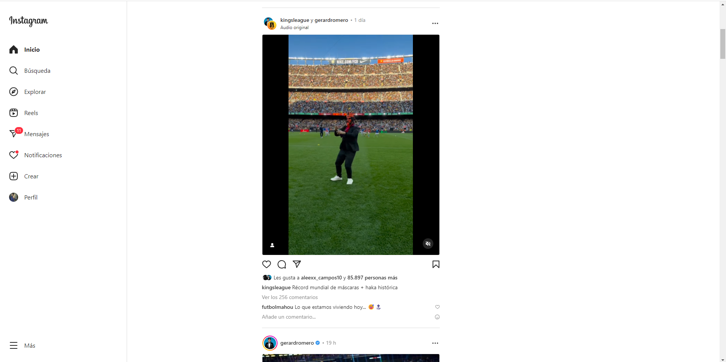

- TWITTER:

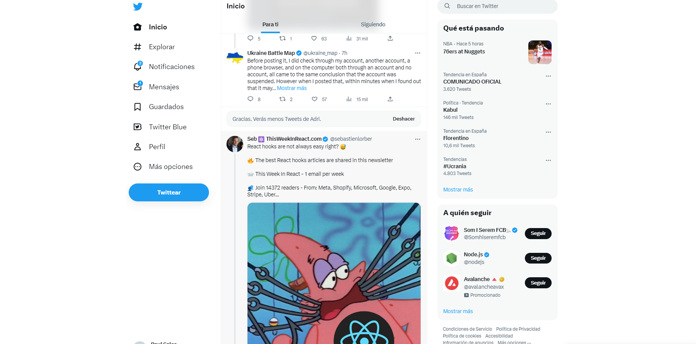

- REDDIT:

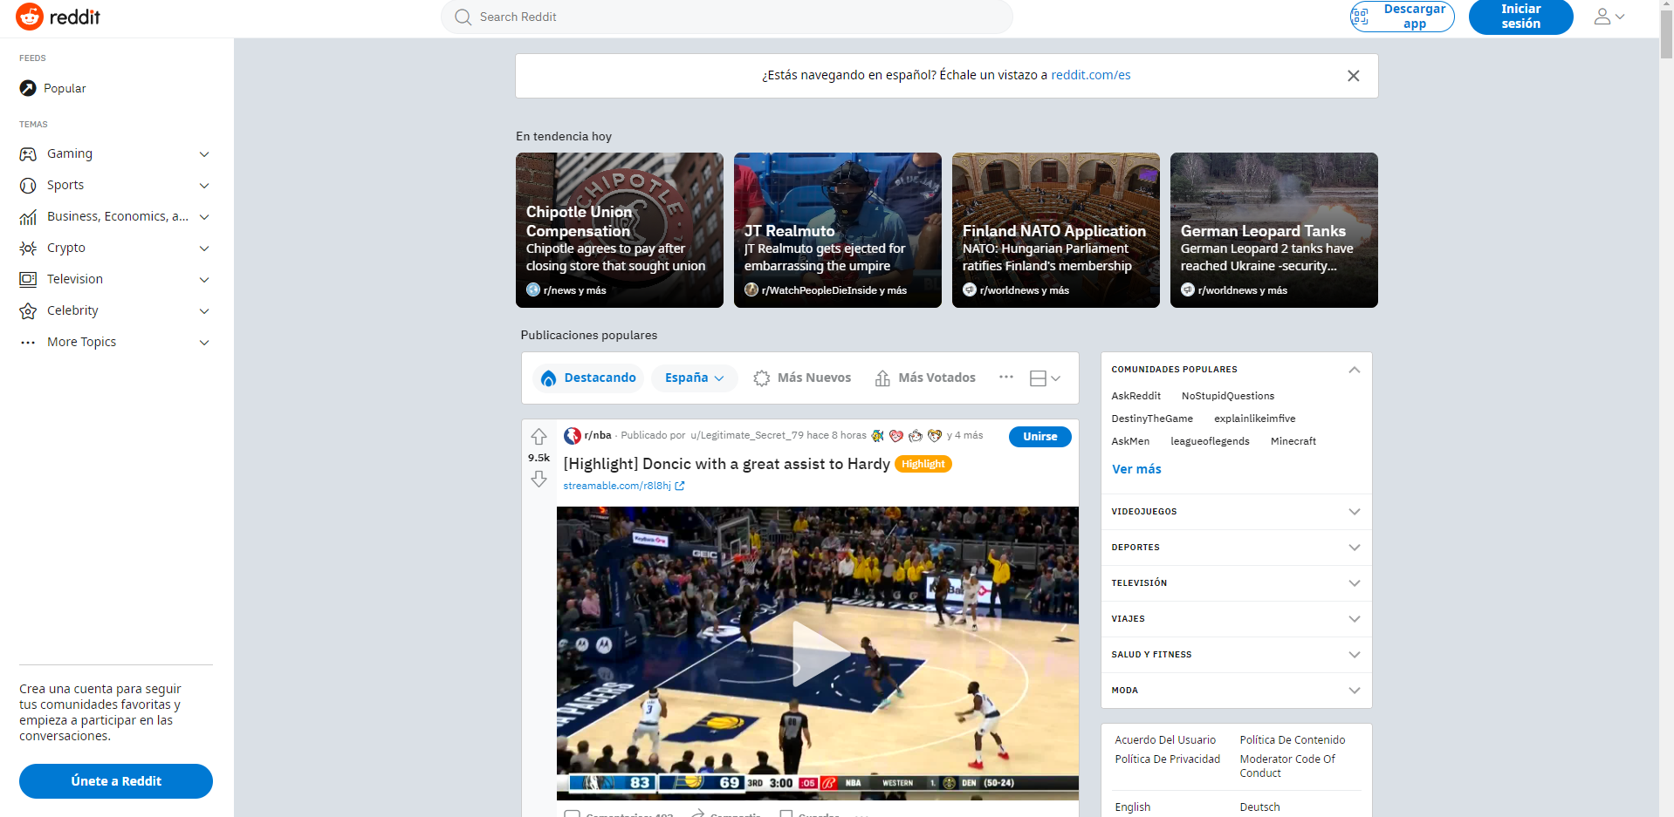

- SPOTIFY:

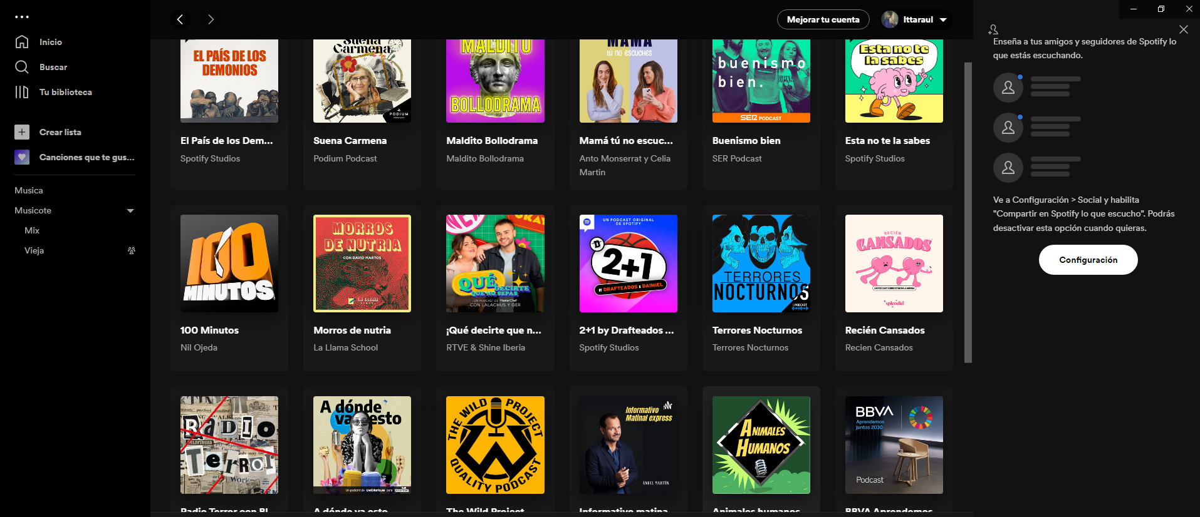

- Whatsapp:

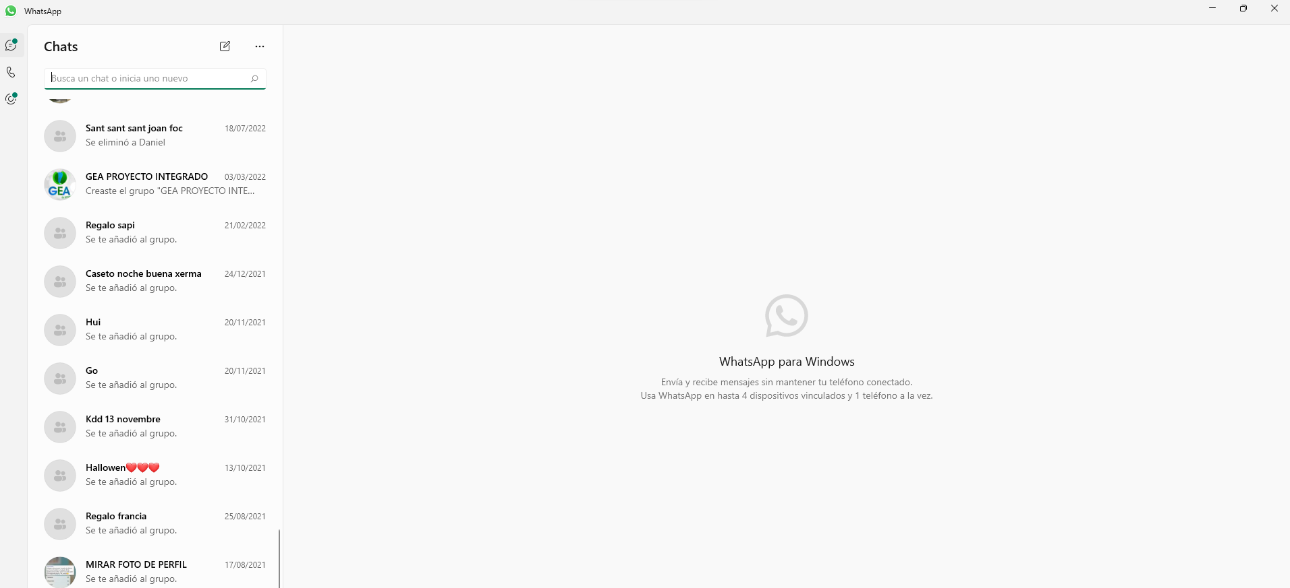

### -COMPETENCIA:

Si analizamos la competencia, encontramos que su sostenibilidad es mediante anuncios, tienen una interfaz minimalista, tipografías legibles, sensación de apertura y limpieza, se aprecia gestalt, y realmente no más de una gama de color. Teniendo en cuenta que en una paleta de colores el blanco y negro son colores neutros.

Siguen un patrón de funcionamiento, y encontramos demasiadas similitudes, esto favoreciendo la experiencia de usuario.

### -CONCLUSIONES:

Para favorecer la experiencia de usuario sería interesante no perder ese punto que nos suma guardar relación con el funcionamiento, teniendo en cuenta puntos como continuar con el minimalismo.

Es interesante continuar con una línea, el tema comercial no corre a cargo nuestro, así que lo vamos a omitir.

Dependiendo de nuestro diseño deberemos o no, de implementar un footer, debido a que contamos con otros apartados acerca de nosotros, y podemos colocar nuestra información de empresa o proyecto. Estos elementos siendo identificativos.

Contamos también con que el perfil de usuario no va apuntado a una edad en concretos así que esto se favorecerá por la UX.

Deberemos de seccionar de manera clara y organizada la distribución de la página.

### -BIBLIOGRAFÍA O WEBGRAFÍA:

-CONSULTA DE EJEMPLOS DE BBDD PARA MONTAR LA SQL: <https://evilnapsis.com/2019/05/08/modelo-de-base-de-datos-de-un-sistema-de-red-social-basico/>

-COMPORTAMIENTO DE EL USUARIO EN GENERAL:

<https://es.semrush.com/blog/usuarios-de-redes-sociales/>

-COMO ESTAMOS ATADOS POR LAS REDES SOCIALES:

<https://www.elcorreo.com/vivir/tecnologia/consiguen-enganchemos-redes-20210226131312-ntrc.html>

-HACER UN HEADER Y FOOTER COMPLETO:

<https://madridnyc.es/elementos-header-y-footer-web/>

-PORQUE LAS REDES SOCIALES NO TIENEN FOOTER:

Leído en libro de WORLD SOCIAL acompañado de un documento de footer recogido y corroborado desde el buscador y mediante bing tools.

### -ANEXO:

Aquí contamos con un gráfico, el cual va a corroborar datos sobre redes comentadas con anterioridad, así que ya nos sirve de indicativo para la tendencia actual.

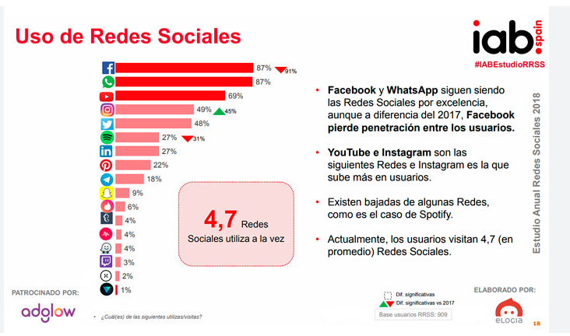

Gráfico de edades de uso de redes en auge:

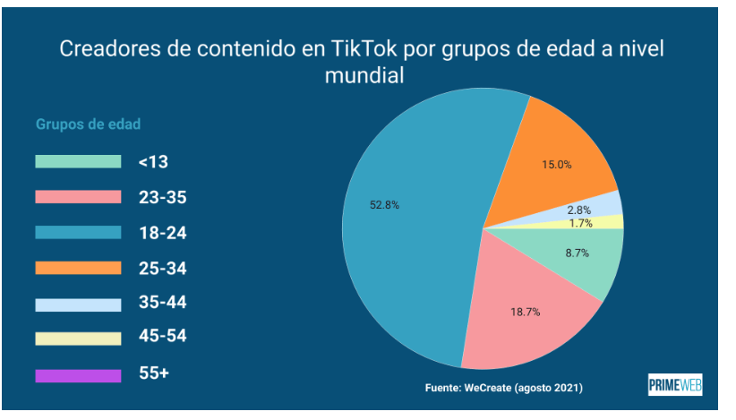

pagina web -> <https://www.primeweb.com.mx/tiktok-estadisticas>

Datos sobre el uso de redes sociales, que comparten entre ellos

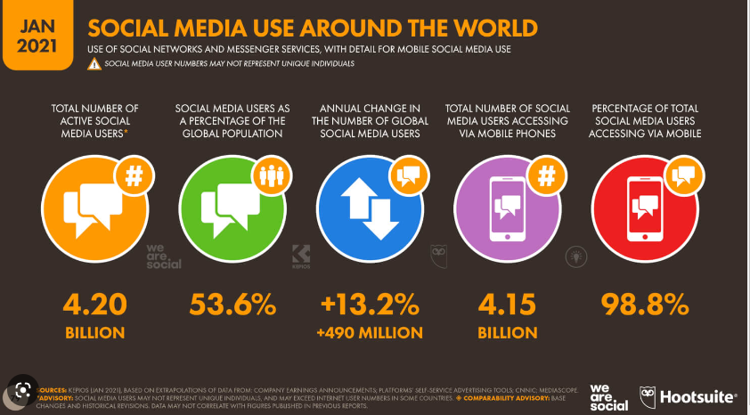

página web -> <https://yiminshum.com/social-media-redes-sociales-2021/>